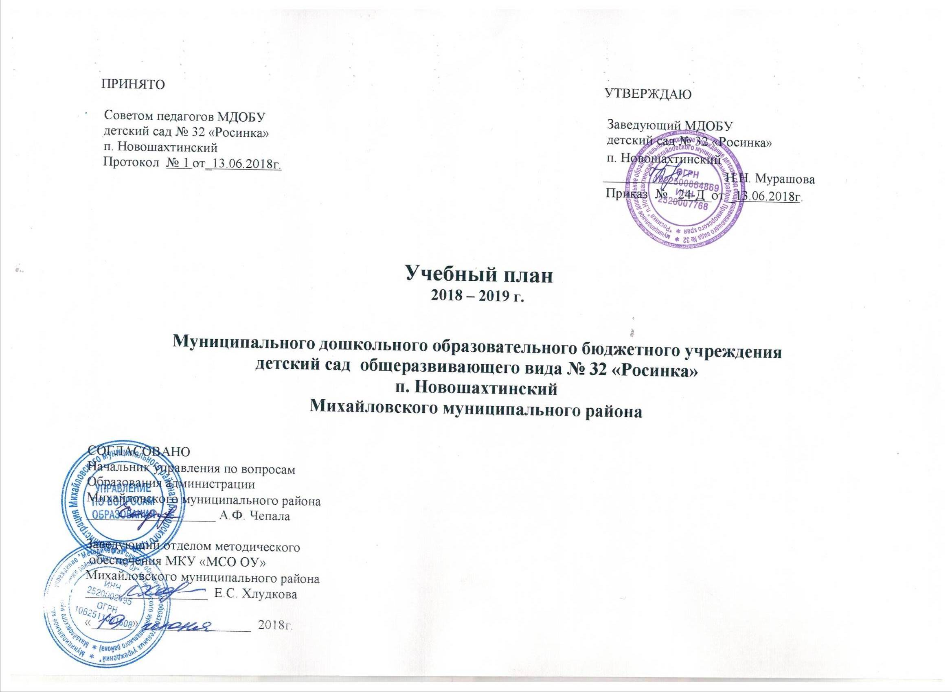

Учебный план
МДОБУ детский сад общеразвивающего вида № 32 «Росинка» п. Новошахтинский
на 2018-2019 учебный год
Образовательные области | Образовательная деятельность | Периодичность (в неделю)
 |  | 1 младшая группа | 2 младшая группа | Средняя группа | Старшая группа | Подготовит. группа
 | Обязательная часть– 60%
Социально-коммуникативное развитие | Образовательная область реализуется в интеграции со всеми областями
Познавательное развитие | (Всего в соответствии с Программой) | 1 | 2 | 2 | 3 | 4
 | Познавательно-исследовательская деятельность |  |  |  | 1 | 1
 | Формирование целостной картины мира (ФЦКМ) | 1 | 1 | 1 | 1 | 1
Речевое развитие | (Всего в соответствии с Программой) | 2 | 1 | 1 | 2 | 2
 | Развитие речи | 2
Физическое развитие | (Всего в соответствии с Программой) | 3 | 3 | 3 | 3 | 3
 | Физическая культура в помещении | 2 | 2 | 2 | 2 | 2
 | Физическая культура на прогулке | 1 | 1 | 1 | 1 | 1
Художественно-эстетическое развитие | (Всего в соответствии с Программой) | 4 | 4 | 4 | 5 | 5
 | Лепка | 1 | 0,5 | 0,5 | 0,5 | 0,5
 | Аппликация | - | 0,5 | 0,5 | 0,5 | 0,5
 | Музыка | 2 | 2 | 2 | 2 | 2
 | Итого | 9 | 7 | 7 | 8 | 8
 | Часть формируемая участниками образовательного процесса – 40%
Социально-коммуникативное развитие | Формирование образа «Я» |  |  |  |  | 1
Познавательное развитие | ФЭМП |  | 1 | 1 | 1 | 1
Речевое развитие | Развитие речи |  | 1 | 1 | 1 | 1
 | Обучение грамоте |  |  |  | 1 | 1
Художественно-эстетическое развитие | Рисование | 1 | 1 | 1 | 2 | 2
 | Итого | 1 | 3 | 3 | 5 | 6
 | Всего | 10 | 10 | 10 | 13 | 14

Пояснительная записка к учебному плану
МДОБУ детский сад общеразвивающего вида № 32 «Росинка» п. Новошахтинский
реализующего программы дополнительного образования дошкольников
на 2018-2019 учебный год

Программы дополнительного образования дошкольников обеспечивают обогащение образовательных программ ДОУ, развитие ребенка на основе его индивидуальных особенностей и способностей по следующим направлениям:
- физическое воспитание и формирование ценностей здорового образа жизни;
- художественно-эстетическое воспитание;
- речевое развитие.
Созданы условия для развития личности ребенка в специально организованной предметно-пространственной развивающей среде. Это способствует мотивации личности ребенка к познанию и творчеству, приобщению к общечеловеческим ценностям, укреплению физического и психического развития дошкольников.
Нормы и требования к нагрузке воспитанников, а также планирование учебной нагрузки в течение занятия определены инструктивно-методическим письмом Министерства образования РФ от 14.03.2000 г. № 65/23-16 , а также в соответствии с санитарно- эпидемиологическими требованиями к устройству, содержанию и организации режима дня работы ДОУ.
Платные дополнительные услуги проводится во вторую половину дня 1-2 раза в неделю. Количество детей в кружках – 10-15 человек, логопедия – индивидуально и группой по 2-3 человека.
Организованная совместная деятельность проводится в соответствии с программой, учебным планом, расписанием работы кружка, табелем посещаемости детей.

Наименование образовательной программы дополнительного образования | Направление | Периодичность в неделю, продолжительность работы |  |  | Руководитель
 |  | Средняя гр. | Старшая  гр. | Подготов.  Гр.
«Волшебная кисточка» | Художественно-эстетическое развитие | 1/ 20 мин. | 1/ 20 мин. | 1/ 25 мин. | Осавлюк М.А., воспитатель
Ритмическая гимнастика | Физическое развитие | 1/ 20 мин. | 2/ 20 мин. | 2/ 25 мин. | Рой М.Ю., музыкальный руководитель
Логопедия | Речевое развитие | 1/ 20 мин. | 2/ 20 мин. | 2/ 25 мин. | Сташко Е.А., логопед
Итого |  | 3/ 1 час | 5/ 1 час 40  мин. | 5/ 2ч.05  мин

Учебный план
МДОБУ детский сад общеразвивающего вида № 32 «Росинка» п. Новошахтинский
реализующего программы дополнительного образования дошкольников
на 2018-2019 учебный год

Образовательные области | Образовательная деятельность | Периодичность (в неделю)
 |  | Средняя группа | Старшая группа | Подготовит. группа
Художественно-эстетическое развитие | Студия «Волшебные краски» | 1 | 1 | 1
Физическое развитие | Ритмическая гимнастика | 1 | 2 | 2
Речевое развитие | Логопедия | 1 | 2 | 2
Итого |  | 3 | 5 | 5

